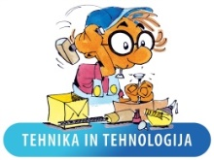 | PREBERI | DELO NA RAČUNALNIKU | POIŠČI | IZDELAJ
Petek | Ta teden si bomo pogledali delovanje naših pljuč.  Izdelaj model pljuč. Med izdelavo si filmček večkrat ustavi. | Poglej povezavo:  https://www.youtube.com/watch?v=0aun04rbCVk | Material:  - Plastenka  - 3 baloni  - plastelin  - lepilni trak  - 3 slamice  Pripomočki:  - lepenkarski nož ali olfa nož  - škarje | Izdelam svoj izdelek.  Fotografiram  končni izdelek.  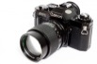  Se vidimo v šoli.

Pošlji fotografije na šolski mail ali izdelek prinesi v šolo.

